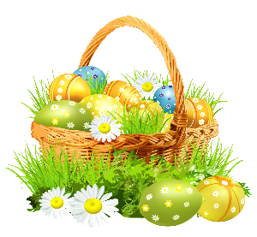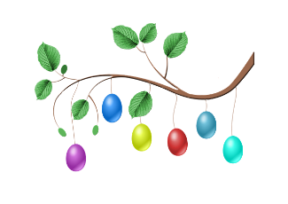



ZAPRASZAMY !





**20. POWIATOWY KONKURS PLASTYCZNY**

**WIELKANOCNE STROIKI i PISANKI**

**I. ORGANIZATOR**

**Miejska Biblioteka Publiczna im. Tomasza Zamoyskiego w Tomaszowie Lubelskim**

**Współorganizatorzy:**

Gminne Ośrodki Kultury, Gminne Biblioteki Publiczne, Urząd Miasta, Starostwo Powiatowe w Tomaszowie Lubelskim

**II.CELE KONKURSU**

* Ochrona i promowanie wśród dzieci i młodzieży tradycji kulturowych i Świąt Wielkanocnych.
* Promowanie osób utalentowanych w kierunkach plastycznych.
* Wymiana doświadczeń z zakresu technik plastycznych pomiędzy uczestnikami konkursu oraz opiekunami artystycznymi.

**III. WARUNKI UCZESTNICTWA**

Konkurs adresowany jest do dzieci i młodzieży z Tomaszowa Lubelskiego i powiatu tomaszowskiego.

Biblioteki Gminne zobowiązane są do przeprowadzenia eliminacji i zgłoszenia do konkursu powiatowego prace nagrodzone w swojej gminie.

Prace z Tomaszowa Lubelskiego mogą być zgłaszane przez szkoły, przedszkola oraz indywidualnie.

Konkurs będzie oceniany w kategoriach wiekowych :

,

a) przedszkola

b) kl. I-III

c) kl. IV-VI

d) kl. VII,VIII, szkoły ponadpodstawowe

techniki plastyczne :

a) pisanki (tylko wydmuszki)

b) stroiki

c) palmy

UWAGA!

Prace zespołowe będą oceniane tylko w najmłodszej grupie (przedszkola).

IV. Sprawy organizacyjne

Wszystkie prace powinny być zaopatrzone opisem widocznym zawierającym następujące dane:

imię i nazwisko, wiek , miejscowość

Termin i miejsce nadsyłania prac

Prace wraz z wypełnionym załącznikiem nr 1 należy dostarczyć do dnia **30.03. 2021 r.** do Miejskiej Biblioteki Publicznej Oddział dla Dzieci i Młodzieży w Tomaszowie Lubelskim (Dom Kombatanta – parter ).

Postanowienia końcowe

1.Ogłoszenie wyników zamieszczone będzie 8.04.2021 r. na stronie <http://mbp.tomaszow-lubelski.com.pl/>

2.Laureaci zostaną powiadomieni o sposobie i terminie wręczenia nagród.

3. Dyplomy za udział można odbierać ( po ogłoszeniu wyników ) od 8.04.2021 r.

4. Werdykt jury powołanego przez organizatorów jest ostateczny.

5. Prace nagrodzone przechodzą na własność organizatora i mogą być wykorzystane w celach promocyjnych 6.Prace nienagrodzone należy odbierać w dniach od 19.04. do 23.04.2021 r. Po upływie tego terminu prace będą niszczone.